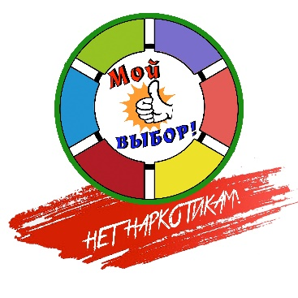
АЛЬЯНС СОЦИАЛЬНО ОРИЕНТИРОВАННЫХ НКО ТЮМЕНСКОЙ ОБЛАСТИ
АНО «ЖИВОЙ ГОРОД»
НАСТОЛЬНАЯ ИГРА «МОЙ ВЫБОР – НЕТ НАРКОТИКАМ»!

СОЗДАЙ СВОЕ «КОЛЕСО БАЛАНСА», НАУЧИСЬ ПРОТИВОСТОЯТЬ ЗАВИСИМОСТЯМ
И ТЫ ПРИДЕШЬ К СВОЕЙ МЕЧТЕ!

ПРАВИЛА ИГРЫ
Дорогие друзья!
Наверное, каждый человек на земле хочет быть счастливым, радовать себя и видеть, как радуются близкие ему люди. Очень часто мы представляем себе, что счастье равно чувству удовольствия, которое мы испытываем здесь и сейчас, но на самом деле давно известно, что это не совсем так.
Чтобы человек почувствовал, что он действительно счастлив, он должен самореализоваться в жизни, а это не так просто. Самореализация личности — это Ваша способность пройти путь самопознания и принять себя, найти собственную нишу в мире и в полной мере раскрыть свои способности, раскрыть весь потенциал и получить удовольствие от КАЖДОГО поступка и действия. Гармония всех сфер жизни – здоровья и отдыха, работы и карьеры, отношений с друзьями и семьей, личностного роста и творчества – только это может сделать нас по-настоящему счастливыми. Нельзя быть счастливым будучи только успешным, или только здоровым или только занимаясь творчеством. Все связано со всем.
Добиться гармонии всех сфер своей жизни может каждый. Но на пути есть препятствия. И одно из самых, на первый взгляд, незаметных и потому наиболее опасных – это разного рода зависимости. Пристрастие к алкоголю, курению, химическим веществам – наркотикам, наносит колоссальный вред не только здоровью. Зависимость отбирает у человека силы, деньги, друзей и семью, карьеру и самое страшное – время, которое потеряв, уже невозможно восполнить. Наркотики всех видов – это страшная угроза и огромная опасность от которой, к сожалению, не застрахован ни один человек.
Игра, которая сейчас перед вами, это уникальная возможность посмотреть на свои возможности и ресурсы, которые можно направить на достижение гармонии и счастья для себя и своих близких. Она научит Вас правильно распределять свое время и достигать целей, соблюдая гармонию и не нарушая баланс. Кроме того, в процессе игры Вы научитесь лучше распознавать опасности, которые скрываются за, казалось бы, невинными действиями в которых скрывается капкан – таится начало зависимости. Вы лучше сможете понять, как распознать эту угрозу и как ее победить если она коснулась Вас, Ваших друзей или близких людей.
Вы, конечно, спросите, как игра может в этом помочь?
В основе игры лежит психологическая методика, которая называется «Колесо баланса» (в других интерпретациях «Колесо жизни»). Попадая в разные игровые ситуации, Вы будете строить свой личный жизненный баланс, достижение которого поможет обрести счастье и гармонию. Вы будете сталкиваться с препятствиями и учиться распознавать их и преодолевать. Все они – из реальной жизни, поэтому главный смысл игры раскроется Вам, если решения, которые Вы будете принимать в игре - будут такими же, как если бы события происходили в реальности.
Как все это работает и работает ли вообще? Оценить это самостоятельно и сделать собственные выводы позволит вам игра «Мой выбор».
Вот ее основные правила.

- Игровое поле – состоит из двух игровых кругов: внутреннего и внешнего и «островков» - клякс на игровом поле – между кругами.
- Внешний игровой круг. С него начинается игра. Вам предстоит, кидая кубик передвигать вашу фишку на соответствующее деление (поле) внешнего круга, попадая в различные игровые ситуации и принимать решения.
- Поле «Ситуация» - в данном поле Вам будет предложено взять карточку «Ситуация», на которой описаны различные примеры событий, с которыми вы можете столкнуться в реальной жизни и варианты ответов на них. Выбирая вариант, вы можете получить или потерять различные игровые ресурсы (см. раздел «Игровые ресурсы»), в некоторых случаях вы ничего не приобретаете и не теряете.
- Поле «Случай» - встав на это поле, вы берете карточку «Случай» и оказываетесь в ситуации без выбора (такое тоже бывает в нашей жизни), так как на карточке указано сколько игровых ресурсов вы должны получить или потерять или сколько ходов вам надо пропустить. Но ваши предыдущие игровые действия и накопленные ресурсы помогут избежать негативных последствий случайных событий и усилят действие позитивных результатов.
- Поле «Предложение» - встав на это поле и взяв карточку «Предложение» вы получаете предложение участвовать или не участвовать в каком-либо действии и в зависимости от вашего выбора приобретаете или теряете игровые ресурсы. Если Вы откажетесь участвовать – вы не получаете и не приобретаете ничего.
- Поле «Реакция» - в знаниях – сила! Это поле предназначено для того, чтобы Вы, ответив на вопросы, поняли всю степень вредя и разрушающего воздействия, которое употребление психоактивных веществ оказывает на человека и его жизнь. Оказавшись на этом поле Вам предстоит ответить на вопросы теста и в случае правильного ответа, Вы получите 5 единиц ресурса Ж или 5 единиц ресурса СЧ или 50$ по Вашему выбору. В случае если Вы ответили неправильно – Вы не получаете и не теряете ничего.
- Внутренний игровой круг – состоит из шести секторов (по два поля в каждом) и одного поля в центре круга.
- Сектора внутреннего круга – шесть секторов – это колесо баланса Вашей жизни. Каждый сектор – это отдельная сфера жизни - здоровье и спорт, отдых и хобби, друзья и семья, работа и карьера, финансы и личностное развитие. Накопив определенное количество игровых ресурсов игрок может «занимать» поля секторов колеса баланса, разместив на поле сектора фишку своего цвета (необходимое для этого количество игровых ресурсов при этом теряется). Для размещения фишек игрока на полях разных секторов требуется тратить разные ресурсы. Нужный для размещения фишки игрока на поле сектора тип ресурса указан на соответствующих полях каждого сектора. За один ход игрок может поставить свою фишку только на одно поле какого-либо сектора. При этом его ход на большом круге игры теряется.
- Центральное поле сектора – обозначено значком «Мой выбор», предназначено для отсчета игрового времени. Каждому участнику при старте игры выдается определенное и равное количество фишек «времени». Совершая ход и делая игровой выбор игрок вне зависимости от своих игровых действий (и даже в случае пропуска хода, когда очередь ходить - доходит до него) кладет одну фишку «времени» на центральное поле. Когда фишки времени у игрока заканчиваются – он выбывает из игры вне зависимости от любых других условий. Время в игре не возобновляемый ресурс.
3. «Островки» - кляксы на игровом поле – между кругами. Обозначают проблемы (депрессия, одиночество, бедность, болезнь, тюрьма, безработица) с которыми может столкнуться игрок, совершая выбор. Если в результате хода выпадает одна из проблем и у игрока нет достаточного количества игровых ресурсов, которые ее нейтрализуют, то он должен поставить фишку своего цвета на соответствующий островок. При этом его фишка на внешнем игровом круге остается на месте столько ходов, сколько указано в карточке проблемы. Пропуская ходы игрок, когда к нему подходит очередь хода все равно теряет ресурс времени и кладет его на центральное поле.

Игровые ресурсы
Наименование ресурса | Обозначение фишкой | Обозначение в карточке | Описание
Жизнь | 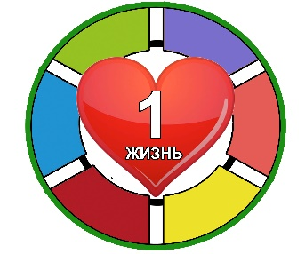 | 1Ж | Это Ваши жизненные силы – энергия и тонус в самом широком смысле слова.  Приобретается в ситуациях, когда вы следуете ЗОЖ и теряется, если вы пренебрегаете своим здоровьем и отдыхом.  В достаточных количествах может нейтрализовать действие таких проблем как «болезнь» и «депрессия».  Необходим для занятия игроком секторов «здоровье и спорт» и «отдых и хобби» на внутреннем круге игры.  В ходе игры отдав ведущему Ж можно обменять его на соответствующее количество ресурса СЧ. Действие совершается в любой ход игрока по его требованию.
Деньги (монеты) | 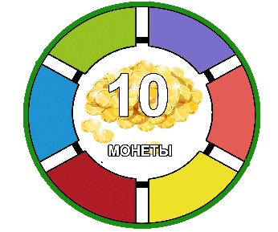 | 10$ | Это игровые деньги, которые Вы можете заработать или потерять, в зависимости от Вашего выбора.  В достаточном количестве может нейтрализовать действие таких проблем как «бедность» и «безработица».  Необходим для занятия игроком секторов «работа и карьера» и «финансы» на внутреннем круге игры.  Также в ходе игры отдав ведущему 200$ можно обменять их на 10 единиц ресурсов «Ж» или «СЧ». Действие совершается в любой ход игрока по его требованию, но до того как игрок взял карточку действия.
Счастье | 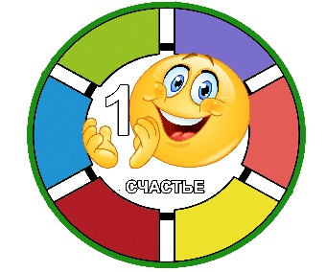 | 1 СЧ | Это удовольствие, которое вы получаете от жизни, ваши положительные эмоции, радость, тепло и «вкус жить». В данном случае речь идет обо всех видах позитивных эмоций, которые можно получать, не только совершая хорошие и правильные поступки  В достаточном количестве может нейтрализовать действие таких проблем как «депрессия» и «одиночество».  Необходим для занятия игроком секторов «семья и отношения» и «духовность и «творчество» на внутреннем круге игры.  В ходе игры отдав ведущему СЧ можно обменять его на соответствующее количество ресурса Ж. Действие совершается в любой ход игрока по его требованию.
Время | 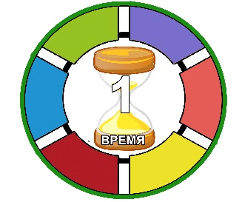 | 1 ВР | Это невозобновляемый ресурс игры, который определяет ее продолжительность.  Когда до доходит очередь хода, игрок обязан положить одну единицу ресурса на центральное поле внутреннего круга – не зависимо совершает он свой ход или пропускает его, или «занимает» один из секторов внутреннего круга.  Когда ресурс заканчивается игрок выбывает из игры

- Игровой процесс

Цель игры для каждого игрока – добиться гармонии во всех сферах жизни и научиться не поддаваться зависимостям, заняв своими фишками все поля всех шести секторов внутреннего круга игры – колеса баланса. Тот игрок, который первым займет все поля всех секторов внутреннего круга становится победителем игры.
Каждый участник при старте игры получает 50 ВР (для большого формата игры) или 25 ВР (для малого формата игры), 10 Ж, 10$ и 10СЧ
Каждый участник по очереди бросает кубики и передвигает свою фишку по полю на соответствующее количество ходов.

- Игра на внешнем круге
Каждый ход, каждый участник кладет на центральное поле внутреннего круга единицу игрового ресурса «Время». Если у игрока кончился ресурс «Время» - он выбывает из игры.
Если участник встает на сектор «Реакция» - он отвечает на вопрос теста. Если ответ правильный ведущий передает игроку на его выбор ресурсы: 5Ж или 5СЧ или 50$.
Если игрок встает на сектор «Ситуация» - участник выбирает один из вариантов ответа и получает/отдает указанное количество ресурсов.
Если участник встает на сектор «Предложение» - участник выбирает один из вариантов ответа и получает/отдает указанное количество ресурсов.
Если участник встает на сектор «Случай» - выполняет указанное на карточке.

2. Действия по занятию игроком секторов внутреннего круга игры.
Каждый сектор состоит из двух полей – верхнего и нижнего. Вы можете, по желанию, и в зависимости от времени, которое у Вас есть на игру, использовать два формата игры – большой и малый
Большой формат. Каждому игроку выдается 50 единиц времени.
Игрок может начинать занимать верхние поля секторов, только после того как его фишки заняли все нижние поля всех секторов круга, даже если у него хватает для этого игровых ресурсов. Размещение на поле сектора фишки одного игрока не означает, что это же поле не может занять фишка другого игрока. На каждом поле могут быть размещены фишки всех участников. Стоимость занятия игроком каждого поля секторов внутреннего круга игры – один сектор внутреннего круга – 10Ж, 10СЧ и 100$ соответственно, один сектор внешнего круга – 15Ж, 15СЧ и 150$. Тип нужного для этого ресурса указан на игровом поле на самих секторах.
Малый формат. Каждому игроку выдается по 25 единиц времени.
Игрок занимает своей фишкой весь сектор, в целом не разделяя его на внешний и внутренний. Размещение на поле сектора фишки одного игрока не означает, что это же поле не может занять фишка другого игрока. На каждом секторе могут быть размещены фишки всех участников. Стоимость занятия игроком каждого сектора – 15Ж, 15СЧ и 150$.
За один ход игрок может занять только одно поле одного из секторов внутреннего круга игры, при этом его ход на внешнем круге теряется
Ресурсы, которые игрок потратил на то, чтобы занять поле сектора на внутреннем круге в дальнейшем в игре не участвуют (передаются ведущему игры).

